Оценочные материалы по предмету «История»
для 5 класса
на 2022-2023 учебный год

Критерии и нормы оценки знаний обучающихся:

Оценка письменных работ и устных ответов по истории
Считать основными видами письменных работ учащихся: ответы на вопросы, конспекты нового материала уроков, упражнения обучающего и контрольного характера, тестирование, комплексные контрольные работы, конспекты первоисточников и рефератов, планы статей и материалов из учебника, составление аналитических и обобщающих таблиц, схем и т. д. Содержание и частотность текущего контроля определяются с учётом конкретного УМК и авторской программы, включённой в тот или иной учебно-методический комплект по предмету, степенью сложности изучаемого материала, а также особенностями учащихся каждого класса. Промежуточный контроль проводится в конце изучения определенной темы, его содержание и частотность также определяются с учётом конкретного УМК и авторской программы по предмету. Оценка письменных работ и устных ответов учащихся 5-11 классов осуществляется на основе следующего.
Оценка контрольной работы
*Спецификация
итоговой работы за 1 полугодие для обучающихся 5 класса по истории
- Назначение КИМ - оценить уровень подготовки обучающихся по истории с целью выявления положительной динамики в достижении планируемых результатов по предмету.
- Подходы к отбору содержания, разработке структуры КИМ
Подходы к формированию мониторинга по истории для обучающихся 5 класса определялись в соответствии со спецификой предмета и нормативными документами:
- Программы по истории для общеобразовательных учреждений (5-9 кл.).
- Федеральный компонент государственного стандарта основного общего образования по истории.
- Основная образовательная программа основного общего образования Красноармейской СОШ.
- Структура КИМ
Проверочная работа истории состоит из трех частей.
Часть А № 1-15 содержит задания базового уровня с выбором одного ответом.
Часть В № 16-18 содержит разные виды заданий повышенного уровня
Часть С № 19-20 содержит задания повышенного уровня требующего осмысленного чтения и ответа на поставленные вопросы
Распределение заданий по уровням сложности – КИМ охватывает содержание курса истории Древнего мира 5 класса, проверяются понятийный аппарат, хронологические навыки, умение выделять признаки и особенности, умение соотносить дату с событием, работать с документом, находить главное, обнаруживать недостоверность информации, отвечать на прямые вопросы к тексту.
Распределение заданий КИМ по содержанию, видам умений и способам деятельности.

Распределение заданий по истории представлено в таблице:

№ | Содержание  Раздел / тема курса | Виды умений  Проверяемое умение | Уровень сложности задания | задания | Максимальный балл за выполнение задания | Примерное время выполнения
1 | Введение | Различать изученные науки с их характерными особенностями | Б | 1 | 1 | 2
2 | Введение | Сравнивать хронологическую последовательность | Б | 2 | 2 | 2
3 | Введение | Соотносить век с годом | Б | 3 | 2 | 2
4 | Введение | Соотносить век с годом | Б | 4 | 2 | 3
5 | Жизнь первобытных людей. | Излагать суждения о причинах и следствиях исторического явления | Б | 5 | 1 | 2
6 | Жизнь первобытных людей | Определять изученные исторические факты по различным признакам | Б | 6 | 1 | 2
7 | Жизнь первобытных людей | Определять изученные исторические факты по различным признакам | Б | 7 | 1 | 2
8 | Жизнь первобытных людей | Различать изученные объекты по рисункам, фотографиям или схемам | Б | 8 | 1 | 2
9 | Жизнь первобытных людей | Выделять причины появления религиозных верований и искусства | Б | 9 | 1 | 2
10 | Древний Восток.  Древний Египет | Определять изученные исторические факты по различным признакам | Б | 10 | 1 | 2
11 | Древний Восток.  Древний Египет | Определять изученные исторические факты по различным признакам | Б | 11 | 1 | 2
12 | Древний Восток.  Древний Египет | Давать оценку историческому факту | Б | 12 | 1 | 2
13 | Древний Восток.  Древний Египет | Анализировать исторические факты | Б | 13 | 1 | 2
14 | Древний Восток.  Древний Египет | Определять изученные исторические факты по различным признакам | Б | 14 | 1 | 2
15 | Древний Восток.  Древний Египет | Определять исторические термины по определению | П | 15 | 1 | 2
16 | Древний Восток.  Древний Египет | Сопоставлять исторические события, явления и личности | П | 16 | 2 | 2
17 | Жизнь первобытных людей | Называть исторические явления и объекты, выбирать верные критерии для их сопоставления и сравнения | П | 17 | 2 | 2
18 | Древний Восток.  Древний Египет | Использовать исторические тексты. Понимать историческую терминологию | П | 18 | 2 | 2
19 | Жизнь первобытных людей | На основе имеющихся знаний и жизненного опыта подвергать сомнению достоверность информации, обнаруживать недостоверность информации, пробелы в информации. | П | 19 | 3 | 4
20 | Жизнь первобытных людей | Работать с документом, находить главное.  Отвечать на прямые вопросы к тексту | П | 20 | 3 | 4
«5» - 27-30 балла, «4» - 26-19 баллов, «3» - 13-18 баллов, «2» - 12 и менее баллов
80-100% от максимальной суммы баллов – высокий уровень (В)
60-80% – повышенный уровень (П)
40-60% – базовый уровень (Б)
0–40% – низкий уровень (Н)
- Время выполнения варианта КИМ
Время выполнения проверочной работы по истории - 40-45 минут
- План варианта КИМ (прилагается).
- Дополнительные материалы и оборудование
Дополнительные материалы и оборудование при проведении мониторинга по истории не используются.
- Условия проведения (требования к специалистам).
Мониторинг по истории проводится учителем истории.
- Рекомендации по подготовке к работе.
При подготовке к итоговой работе на уроках необходимо проводить хронологическую разминку, повторять исторические понятия, в начале урока проводить десяти минутные проверочные работы с подобными заданиями, 4 задания на выбор ответа, одно повышенного уровня, например на установление соответствия между историческими событиями, явлениями и личностями. Работу по контролю усвоения исторических терминов начинаем сразу же после знакомства с ними. Таким образом, общие рекомендации по подготовке к проверочной работе заключаются в том, чтобы дети были к ней готовы и имели о ней представление.

Рекомендации по проверке и оценке выполнения заданий работы
Задание с кратким ответом считается выполненным верно, если правильно указаны требуемое слово (словосочетание), цифра или последовательность цифр. Правильный ответ на каждое из заданий №1, №5-15, оценивается 1 баллом; неверный ответ или его отсутствие –0 баллов.
Полный правильный ответ на каждое из заданий №2,3,4,16,17,18 оценивается 2 баллами; если допущена одна ошибка в №16,17,18– 1 балл; если допущено две и более ошибок или ответ отсутствует – 0 баллов. Полный правильный ответ на задание №19,20 оценивается 3 баллами; если допущена одна ошибка – 2 балла; допущено две-три ошибки – 1 балл;
допущено четыре и более ошибок или ответ отсутствует – 0 балл
1 ВАРИАНТ
Номер задания | Правильный ответ (решение) | Максимальный балл за выполнение задания
1 | в) археология | 1
2 | 2068 г. до н. э | 2
3 | XIII век | 2
4 | 100 лет | 2
5 | в) собирательство | 1
6 | в) старейшины | 1
7 | а) медь | 1
8 | а)собака | 1
9 | а) неумение человеком объяснять явления природы | 1
10 | а) Мемфис | 1
11 | а) Сфинкс | 1
12 | а) верно | 1
13 | а) было постоянным, в него забирали каждого десятого юношу | 1
14 | а) иероглифы в) папирус | 1
15 | б) пирамиды | 1
16 | 1 2 3 4 5  б д г а в | 2
17 | а) рубило  б) письменность  в) мотыга  г) рыбалка | 2
18 | Орошение, шадуфов, налоги | 2
19 | 1. не умели разговаривать  2. жили только в тёплых странах  3. не ходили в одежде  4. не было ещё тогда хлеба  5. динозавров тогда не было | 3
20 | Примерный ответ: Огонь согревал холодной ночью, разгонял мрак, отпугивал диких зверей.  Днём и ночью они поддерживали костры на своих стоянках | 3

2 ВАРИАНТ

Номер задания | Правильный ответ (решение) | Максимальный балл за выполнение задания
1 | в) геральдика | 1
2 | 3040 год до н. э. | 2
3 | XIII век | 2
4 | 1000 лет | 2
5 | в) овладение огнём | 1
6 | б) совет старейшин | 1
7 | б) из шкур диких животных | 1
8 | заострённый камень | 1
9 | а) творческое воспроизведение окружающего мира | 1
10 | а) объединение Южного и Северного царств | 1
11 | а) из глины | 1
12 | а) верно | 1
13 | в) фараон | 1
14 | б) клинопись  в) глиняные таблички | 1
15 | б) мумию | 1
16 | 1 2 3 4 5  в б г а д | 2
17 | а) кошка  б) религия  в) стадо  г) мамонт | 2
18 | Гробницах, при жизни, оживут | 2
19 | 1. не у мели разговаривать  2. жили только в тёплых странах  3. не ходили в одежде  4. не было ещё тогда хлеба  5. динозавров тогда не было | 3
20 | Примерный ответ: Огонь согревал холодной ночью, разгонял мрак, отпугивал диких зверей.  Днём и ночью они поддерживали костры на своих стоянках | 3

*КИМ
итоговой работы для обучающихся 5 класса за 1 полугодие
Инструкция для обучающихся
На выполнение итоговой работы по истории отводится 1 урок (40 минут).
Работа состоит из 20 заданий.
При выполнении каждого из заданий внимательно читайте вопрос и указания (если есть), как записывать ответ.
В задании с выбором ответа, если вы обвели не тот ответ, зачеркните этот обведённый ответ крестом и затем обведите правильный ответ.
В заданиях, где, отвечая на вопрос, требуется подобрать слово, ответ записывается в работе в отведённом для этого месте, обозначенном ____. В случае записи неверного ответа зачеркните его и запишите рядом новый. В задании 16 ответ заносится в таблицу, под цифрами записывают соответствующие буквы.
Советуем выполнять задания в том порядке, в котором они даны. С целью экономии времени пропускайте задания, которые не удаётся выполнить сразу, и переходите к следующему. Если после выполнения всей работы у вас останется время, можно вернуться к пропущенным заданиям.
За каждый правильный ответ на вопросы и задания №1-15 даётся по 1 баллу, №2,3,4 и № 16-18 можно получить 2 балла, за № 19-20 – до 3 баллов. Задание №20 предполагает прямые ответы на поставленные вопросы. Максимальное количество 30 баллов.
1 ВАРИАНТ
Часть А.
1.Наука, изучающая по вещественным источникам историческое прошлое человечества:
а) хронология; б) генеалогия; в) археология.
2. Какой год был раньше 2068 г. до н. э. или 2047г. до н. э.
Ответ: ________________.
3. К какому веку относится 1240 год?
Ответ: ________________.
4. Сколько лет в веке?
Ответ: ________________.
5. Какое занятие первобытных людей привело к возникновению земледелия?
а) охота; б) скотоводство; в) собирательство. 6. Кто управлял родовой общиной в первобытном обществе?
а) цари; б) жрецы; в) старейшины. 7. Первый металл, из которого древние люди научились делать орудия труда?
а) медь; б) бронза; в) железо. 8. Первое домашнее животное, приручённое человеком:
а) собака; б) лошадь; в) корова.
9. Выберите причину появления религии:
а) неумение человеком объяснять явления природы
б) боязнь человека перед стихией природы;
в) желание человека отличаться от животных.
10. Столица Древнего Египта:
а) Мемфис; б) Фивы; в) Урук 11. Существо с телом льва и головой человека, «охранявшее» гробницы египетских фараонов?
а) Сфинкс; б) Апис; в) Хеопс.
12.Оцените утверждение.
Древний Египет – это страна, которая располагалась на берегах Нила от первого порога до Средиземного моря: а) верно; б) неверно.
13.Выберите правильный ответ.
Пешее войско фараона:
а) было постоянным, в него забирали каждого десятого юношу;
б) создавалось на время войны;
в) было единственным родом войск в Египте.
14. Найдите лишнее.
Рассказывая о египетской письменности, мы обязательно назовем эти слова:
а) иероглифы; б) бумага; в) папирус.
15.Определите понятие, которому соответствует данное описание.
Египтяне верили, что будут жить вечно в царстве мертвых. Для фараонов возводились особые гробницы. Они считаются первым из чудес света:
а) саркофаги; б) пирамиды; в) храмы.

Часть В.
16. Приведите в соответствие:
1) бог Солнца а) Хаммурапи
2) фараон, чья гробница сохранилась до наших дней в первозданном виде б) Амон-Ра
3) жилища для богов в) ростовщики
4) вавилонский царь, чьи законы были выдолблены на черном камне г) храмы
5) люди, которые давали имущество «в рост» д) Тутанхамон
(запишите под цифрами в таблице соответствующие буквы)
1 | 2 | 3 | 4 | 5
17. Из связки в три понятия выберите лишнее слово и выпишите его. Объясните, почему оно лишнее?
а) старейшина-вождь-рубило
Ответ:________________________________________________________________________
б) стадо-письменность-род
Ответ:________________________________________________________________________
в) мотыга-идол-молитва
Ответ:________________________________________________________________________
г) собирательство-охота-рыбалка
Ответ:________________________________________________________________________
18. Вставьте вместо пропусков слова:
Земледельцам приходилось много трудиться. Особых усилий требовало строительство каналов и земляных насыпей, необходимых для __________________ полей.
Поля, куда вода не доходила, поливали при помощи специальных приспособлений ________________. Земледельцы отдавали в казну часть урожая и скота – платили ____________.

Часть С.
19. Прочитайте текст и найдите 5 ошибок.
Подчеркните соответствующие слова в тексте:
«Один ученик задремал на уроке. Приснилась ему Африка более 2 млн. лет назад... Вот движется группа похожих на обезьян людей. Все спешат уйти от непогоды — небо почернело от туч. Только двое веселых мальчишек отстают от остальных, увлеченно о чем-то разговаривая. «Хватит болтать!» — кричит на них вожак. Внезапно повалил сильный снег, все сразу продрогли, даже одежда из звериных шкур не могла защитить людей от холода. Наконец они спрятались в пещере. Тут же достали из-за пазухи и стали жевать коренья, орехи и даже черствый хлеб. Вдруг все застыли от ужаса — к пещере приближался страшный хищник: огромный динозавр. Что будет дальше? Узнать не удалось: звонок с урока прервал сон на самом интересном месте».

20. Прочитайте отрывок из книги и ответьте на вопросы:
«Борьба за огонь».
«...В непроглядную ночь бежали люди, обезумев от страданий и усталости; все их усилия были тщетны перед постигшим их несчастьем: огонь был мертв! Они поддерживали его в трёх клетках... Даже в самые тяжелые времена поддерживали они в нем жизнь, охраняя его от непогоды и наводнений, переносили его через реки и болота... И вот теперь он мертв! Люди почувствовали всю огромность несчастья. Они поняли, что их потомству угрожает гибель».
— Что давал огонь первобытным людям?
— Как они его сохраняли?
— Почему потеря огня считалась несчастьем?
Ответ:______________________________________________________________________________________________________________________________________________________________________________________________________________________________________________________________________________

*КИМ
итоговой работы для обучающихся 5 класса за 1 полугодие
Инструкция для обучающихся
На выполнение итоговой работы по истории отводится 1 урок (40 минут).
Работа состоит из 20 заданий.
При выполнении каждого из заданий внимательно читайте вопрос и указания (если есть), как записывать ответ.
В задании с выбором ответа, если вы обвели не тот ответ, зачеркните этот обведённый ответ крестом и затем обведите правильный ответ.
В заданиях, где, отвечая на вопрос, требуется подобрать слово, ответ записывается в работе в отведённом для этого месте, обозначенном ____. В случае записи неверного ответа зачеркните его и запишите рядом новый. В задании 16 ответ заносится в таблицу, под цифрами записывают соответствующие буквы.
Советуем выполнять задания в том порядке, в котором они даны. С целью экономии времени пропускайте задания, которые не удаётся выполнить сразу, и переходите к следующему. Если после выполнения всей работы у вас останется время, можно вернуться к пропущенным заданиям.
За каждый правильный ответ на вопросы и задания №1-15 даётся по 1 баллу, №2,3,4 и № 16-18 можно получить 2 балла, за № 19-20 – до 3 баллов. Задание №20 предполагает прямые ответы на поставленные вопросы. Максимальное количество 30 баллов.
2 ВАРИАНТ
Часть А.
1. Наука, занимающаяся изучением гербов, а также традициями и практикой их использования:
а) археология; б) нумизматика; в) геральдика
2. Какой год был раньше 3040 год до н. э. или 2025 год до н. э.?
Ответ: ______________.
3. К какому веку относится 1247 год?
Ответ: _____________.
4. Сколько лет в тысячелетии?
Ответ: ____________. 5. Что позволило первобытному человеку пережить ледниковый период?
а) собирательство;
б) изобретение металлических орудий;
в) овладение огнём. 6. Кто управлял племенем?
а) жрецы,
б) совет старейшин,
в) цари.
7. Из чего первобытные люди делали первую одежду?
а) из шёлка; б) из шкур диких животных;
в) из хлопка.
8. Первое орудие труда первобытного человека:
а) серп; б) гарпун; в) рубило.
9. Что называется искусством?
а) творческое воспроизведение окружающего мира
б) стремление человека объяснить загадки природы
в) желание людей лучше охотиться.
10. Что символизировала двойная корона египетских фараонов?
а) объединение Южного и Северного царств;
б) союз богов неба и земли;
в) царство мёртвых или царство живых.
11. Из чего строили простые египетские дома?
а) из глины, б) из камня; в) из дерева. 12. Оцените утверждение.
Древнее Междуречье – это страна, которая располагалась между двумя большими реками — Евфратом и Тигром:
а) верно; б) неверно.

13. Выберите правильный ответ: Правители Египта носили титул
а) царь; б) жрец; в) фараон.
14. Найдите лишнее:
Рассказывая о письменности Двуречья, мы обязательно назовем эти слова:
а) иероглифы; б) клинопись; в) глиняные таблички.
15. Египтяне заботились о сохранении тела умершего: в него должна, думали они, вернуться душа. Тело высушивали, обматывали тонкими бинтами, изготавливали:
а) саркофаг; б) мумию; в) гробницу.

Часть В.
16. Приведите в соответствие:
1) служители богов а) иероглифы
2) столица Древнего Двуречья б) Вавилон
3) бог Солнца в) жрецы
4) письменность Древнего Египта г) Шамаш
5) фараон, при котором Египет достиг наивысшего могущества д) Тутмос III
(запишите под цифрами в таблице соответствующие буквы)
1 | 2 | 3 | 4 | 5
17. Из связки в три понятия выберите лишнее слово и выпишите его. Объясните, почему оно лишнее?
а) собака-кошка-коза
Ответ:________________________________________________________________________
б) род-племя-религия
Ответ:________________________________________________________________________
в) скотоводство-земледелие-стадо
Ответ:________________________________________________________________________
г) неравенство-знать-мамонт
Ответ:________________________________________________________________________
18. Вставьте вместо пропусков слова:
Знатных египетских вельмож хоронили в _________________ , построенных ещё при ______________. Стены украшали рисунками, Египтяне верили, что когда-нибудь все эти изображения чудесным образом ______________
Часть С.
19. Прочитайте текст и найдите 5 ошибок.
Подчеркните соответствующие слова в тексте:
«Один ученик задремал на уроке. Приснилась ему Африка более 2 млн лет назад... Вот движется группа похожих на обезьян людей. Все спешат уйти от непогоды — небо почернело от туч. Только двое веселых мальчишек отстают от остальных, увлеченно о чем-то разговаривая. «Хватит болтать!» — кричит на них вожак. Внезапно повалил сильный снег, все сразу продрогли, даже одежда из звериных шкур не могла защитить людей от холода. Наконец они спрятались в пещере. Тут же достали из-за пазухи и стали жевать коренья, орехи и даже черствый хлеб. Вдруг все застыли от ужаса — к пещере приближался страшный хищник: огромный динозавр. Что будет дальше? Узнать не удалось: звонок с урока прервал сон на самом интересном месте».

20. Прочитайте отрывок из книги и ответьте на вопросы:
«Борьба за огонь».
«...В непроглядную ночь бежали люди, обезумев от страданий и усталости; все их усилия были тщетны перед постигшим их несчастьем: огонь был мертв! Они поддерживали его в трёх клетках... Даже в самые тяжелые времена поддерживали они в нем жизнь, охраняя его от непогоды и наводнений, переносили его через реки и болота... И вот теперь он мертв! Люди почувствовали всю огромность несчастья. Они поняли, что их потомству угрожает гибель».
— Что давал огонь первобытным людям?
— Как они его сохраняли?
— Почему потеря огня считалась несчастьем?
Ответ:__________________________________________________________________________________________________________________________________________________________________________________________________________________________________________________________________________________________________________________________________________________________________________________________________________

Спецификация
контрольных измерительных материалов для проведения
Итоговой контрольной работы по истории по курсу «История»
5 класс
- Назначение тематической контрольной работы
Итоговая контрольная работа проводится в рамках внутришкольного мониторинга достижений планируемых результатов освоения основной образовательной программы основного общего образования (ООП ООО) МБОУ Красноармейской СОШ в условиях реализации ФГОС ООО.
Цель проведения: определение уровня усвоения учащимися 5-х классов предметного содержания курса «История» курса истории 5 класса по программе основной школы, выявление наиболее трудных для обучающихся элементов содержания при изучении данной темы и оценка уровня освоения основных формируемых предметом видов деятельности на этапе изучения вышеназванной темы.
Таблица 1
Распределение заданий по частям тематической контрольной работы
Тип заданий | Количество заданий | Максимальный первичный  балл | Процент максимального первичного балла за выполнение заданий данной части от максимального первичного балла за всю работу, равного 28
С выбором и записью номера правильного ответа | 16 | 16 | 68
С кратким ответом | 5 | 10 | 22
С развернутым ответом | 2 | 3 | 10
 | 23 | 29 | 100

Распределение заданий КИМ по содержанию, видам умений и способам действий
При разработке содержания КИМ учитывается необходимость проверки усвоения элементов знаний, представленных в разделе 1 кодификатора.
В данной тематической контрольной работе контролируются элементы содержания из следующих разделов (тем) курса истории: «Первобытное общество. Древний Восток», «Древняя Греция», «Цивилизация Древнего Рима».
Общее количество заданий в данной контрольной работе по каждому из разделов приблизительно пропорционально его содержательному наполнению и учебному времени, отводимому на изучение данного курса истории основной школы. В таблице 2 дано распределение заданий по разделам. Задания части 2 могут проверять комплексное использование знаний и умений из различных разделов курса истории основной школы.
Таблица 2
Распределение заданий тематической контрольной работы
по содержательным разделам курса истории основной школы

Содержательные разделы | Количество заданий
 | Вся работа | С выбором и записью номера правильного ответа | С кратким ответом | С развернутым ответом
Первобытное общество | 5 | 4 | 1 | -
Древний Восток | 5 | 4 | 1 | -
Древняя Греция | 6 | 4 | 1 | 2
Цивилизация Древнего Рима | 7 | 4 | 2 | -
Итого | 23 | 16 | 5 | 2

Рубежная контрольная работа разрабатывается, исходя из необходимости проверки умений и способов действий, отраженных в разделе 2 кодификатора.
В таблице 3 приведено распределение заданий по проверяемым планируемым результатам.
Таблица 3
Распределение заданий тематической контрольной работы по проверяемым планируемым результатам
Код  требований | Планируемые результаты освоения обучающимися ООП ООО | Количество заданий |  |  | №№ заданий в тематической контрольной работе, которыми проверяется освоение требований к уровню подготовки
 |  | Вся работа | Часть 1 | Часть 2
1.1 | знать, понимать основные даты, этапы и ключевые события истории России и мира с древности до наших дней | 2 | 2 | - | А1, 11
1.2 | знать, понимать выдающихся деятелей отечественной и всеобщей истории | 1 | 1 | - | А6
1.3 | знать, понимать важнейшие достижения культуры и системы ценностей, сформировавшиеся в ходе исторического развития | 1 | - | 1 | В1.
1.4 | знать, понимать изученные виды исторических источников | 1 | 1 | - | А9
2.1 | соотносить даты событий отечественной и всеобщей истории с веком | 1 | - | 1 | В2
2.2 | определять последовательность и длительность важнейших событий отечественной и всеобщей истории | 1 | - | 1 | В3
2.3 | использовать данные исторических и современных источников при ответе на вопросы, решении различных учебных задач; сравнивать свидетельства разных источников | 1 | - | 1 | В4
2.4 | показывать на исторической карте территории расселения народов, границы государств, города, места значительных исторических событий | 2 | 2 | - | А5 (1,2)
2.5 | рассказывать о важнейших исторических событиях и их участниках, показывая знание необходимых фактов, дат, терминов | 1 | 1 | - | А12.
2.6 | давать описание исторических событий и памятников культуры на основе текста и иллюстративного материала, фрагментов исторических источников | 1 | - | 1 | С1
2.8 | соотносить общие исторические процессы и отдельные факты | 1 | - | 1 | В5
2.9 | выявлять существенные черты исторических процессов, явлений и событий | 1 | 1 | - | А8
2.10 | группировать исторические явления и события по заданному признаку | 1 | - | 1 | В2
2.11 | объяснять смысл изученных исторических понятий и терминов | 1 | 1 | - | А13, 15
2.12 | выявлять общность и различия сравниваемых исторических событий и явлений | 1 | 1 | - | А3
2.13 | определять причины и следствия важнейших исторических событий | 4 | 4 | - | А2,4,7,10,14

Таблица 4
Распределение заданий по типам учебной деятельности (УД) и видам учебной деятельности
Тип УД  (по Выготскому) | Виды учебной деятельности | Кол-во зада-ний | В% соотно-шениии | № зада-ний в тесте
1 репродуктивный  Репродуктивная деятельность, т.е. запоминание и воспроизведение фактов | Узнавать и воспроизводить даты, факты, основные исторические понятия | 16 | 70 | А1-А16
 | Идентифицировать признаки исторических событий, процессов,
 | Определять специфику исторических явлений
2 реконструктивный  Воспроизведение способов получения фактов | Объяснять, истолковывать значение исторических понятий | 5 | 25 | В1-В5
 | Формулировать исторические термины
 | Классифицировать и упорядочивать исторические явления и процессы
3 вариативный  Перенос способов получения фактов из одной области в другую  (воспроизведение способов получения мыслительных операций) | Анализировать и синтезировать исторические источники | 2 | 5 | С1
 | Вычленение частей целого и выявление взаимосвязей
 | Сравнение особенностей исторического развития и природно-географических факторов государств
 | Аргументировать, давать оценку историческим событиям и явлениям

Распределение заданий КИМ по уровню сложности
В итоговой контрольной работе представлены задания разных уровней сложности: базового, повышенного и высокого.
Задания базового уровня включены в часть 1 работы (16 заданий с записью номера правильного ответа). Это простые задания, проверяющие усвоение наиболее важных исторических понятий, явлений, процессов.
Задания повышенного уровня в части 2: 5 заданий с выбором вариантов ответа и 1 задание высокого уровня с развернутым ответом. Эти задания направлены на проверку умения применять знания фактов для характеристики исторических событий и раскрывать черты форм государственного устройства, положения различных групп населения и религии по школьному курсу Всеобщей истории (История Древнего мира) основной школы.
5 заданий части 2 являются заданиями повышенного уровня сложности и проверяют умение группировать, систематизировать факты. 1 задание из части 2 является заданием высокого уровня сложности и проверяет умение осуществлять отбор информации из текста и аргументацию собственной позиции. Выполнение таких заданий требует применения знаний сразу из двух-трех разделов курса, т.е. высокого уровня подготовки. Включение в часть 2 работы сложных заданий разной трудности позволяет дифференцировать учащихся, выявить одаренных среди них (будущих участников олимпиад по предмету)
В таблице 4 представлено распределение заданий по уровням сложности.

Таблица 5
Уровень сложности заданий, проверяющих освоение элементов содержания предмета
№ задания | Проверяемый элемент содержания |  | Количество баллов за задание |  | Уровень сложности задания
 |  |  |  |  | 1ур – 4ур  (по В.П. Беспалько) |  | Б - П - В
Часть 1
А1 | 1.2 Историческая хронология (счет лет «до н. э.» и «н. э.»).  1.3 Историческая карта.  1.16 Условия жизни и занятия населения |  | 1 |  | 1(репрод.) |  | Б
А2 | 1.8 Условия жизни и занятия первобытных людей  1.9 Представления об окружающем мире, верования первобытных людей. |  | 1 |  | 1(репрод.) |  | Б
А3 | 1.11 От родовой общины к соседской |  | 1 |  | 1(репрод.) |  | Б
А4 | 1.10 Древнейшие земледельцы и скотоводы: трудовая деятельность, изобретения.  1.12 Появление ремесел и торговли |  | 1 |  | 1(репрод.) |  | Б
А5 | 1.13 Возникновение древнейших цивилизаций  1.15 Древние цивилизации Месопотамии.  1.23 Древний Египет. Условия жизни и занятия населения  1.31 Восточное Средиземноморье в древности  1.40 Древняя Индия. Природные условия, занятия населения  1.53 Население Древней Греции: условия жизни и занятия |  | 1 |  | 1(репрод.) |  | Б
А6 | 1.18 Мифы и сказания  1.20 Древний Вавилон  1.21 Законы Хаммурапи |  | 1 |  | 1(репрод.) |  | Б
А7(1в.)  А7(2в.) | 1.23 Древний Египет. Условия жизни и занятия населения  1.25 Религиозные верования египтян. Жрецы  1.16 Условия жизни и занятия населения  1.29 Познания древних египтян. Письменность  1.33 Развитие ремесел и торговли  1.34 Финикийский алфавит. |  | 1 |  | 1(репрод.) |  | Б
А8(1в.)  А8(2в.) | 1.53 Население Древней Греции: условия жизни и занятия  1.75 Население Древней Италии: условия жизни и занятия.  1.58 Греческие города-государства: политический строй, аристократия и демос.  1.61 Афины: утверждение демократии. Законы Солона. |  | 1 |  | 1(репрод.) |  | Б
А9(1в.)  А9(2в.) | 1.55 Государства ахейской Греции (Микены, Тиринф и др.)  1.56 Троянская война. «Илиада» и «Одиссея».  1.57 Верования древних греков. Сказания о богах и героях  1.69 Культура Древней Греции. Развитие наук. Греческая философия. Школа и образование. Литература. Архитектура и скульптура.  1.70 Быт и досуг древних греков. Театр |  | 1 |  | 1(репрод.) |  | Б
А10(1в.)  А10(2в.) | 1.60 Великая греческая колонизация  1.61 Афины: утверждение демократии. Законы Солона  1.79 Римская республика  1.81 Управление и законы  1.89 Установление императорской власти; Октавиан Август |  | 1 |  | 1(репрод.) |  | Б
А11(1в.)  А11(2в.) | 1.83 Завоевание Римом Италии  1.84 Войны с Карфагеном; Ганнибал  1.85 Римская армия  1.91 Возникновение и распространение христианства |  | 1 |  | 1(репрод.) |  | Б
А12(1в.)  А12(2в.) | 1.87 Реформы Гракхов. Рабство в Древнем Риме  1.74 Культура эллинистического мира.  1.98 Историческое и культурное наследие древних цивилизаций |  | 1 |  | 1(репрод.) |  | Б
А13(1в.)  А13(2в.) | 1.83 Завоевание Римом Италии  1.84 Войны с Карфагеном; Ганнибал  1.88 Гражданские войны в Риме. Гай Юлий Цезарь  1.92 Разделение Римской империи на Западную и Восточную части  1.93 Рим и варвары.  Падение Западной Римской империи |  | 1 |  | 1(репрод.) |  | Б
А14 | 1.91 Возникновение и распространение христианства |  | 1 |  | 1(репрод.) |  | Б
А15 | 1.96 Архитектура и скульптура. Пантеон  1.97 Быт и досуг римлян |  | 1 |  | 1(репрод.) |  | Б
Часть 2
В1 |  | 1.98. Историческое и культурное наследие древних цивилизаций | 2 | 2(алгоритмич.) |  | П
В2  (1в.) |  | 1.38 Ассирия: завоевания ассирийцев, культурные сокровища Ниневии, гибель империи  1.42 Общественное устройство, варны.  1.43 Религиозные верования, легенды и сказания. Возникновение буддизма  1.66 Афинская демократия при Перикле  1.81 Управление и законы  1.87 Реформы Гракхов. Рабство в Древнем Риме | 2 | 2(алгоритмич.) |  | П
В2  (2в.) |  | 1.24 Управление государством (фараон, чиновники).  1.44 Культурное наследие Древней Индии  1.48 Развитие ремесел и торговли. Великий шелковый путь  1.60 Великая греческая колонизация  1.61 Афины: утверждение демократии. Законы Солона  1.70 Быт и досуг древних греков. Театр | 2 | 2(алгоритмич.) |  | П
В3(1в.) |  | 1.56 Троянская война. «Илиада» и «Одиссея».  1.38 Ассирия: завоевания ассирийцев, культурные сокровища Ниневии, гибель империи  1.84 Войны с Карфагеном; Ганнибал  1.93 Рим и варвары.  Падение Западной Римской империи | 2 | 2(алгоритмич.) |  | П
В3(2в.) |  | 1.21 Законы Хаммурапи  1.24  1.66 Управление государством (фараон, чиновники).  1.89 Установление императорской власти; Октавиан Август | 2 | 2(алгоритмич.) |  | П
В4 |  | 1.36 Израильское царство. Занятия населения  1.37 Религиозные верования. Ветхозаветные сказания | 2 | 2(алгоритмич.) |  | П
В5(1в.) |  | 1.67 Хозяйственная жизнь в древнегреческом обществе. Рабство  1.71 Спортивные состязания; Олимпийские игры | 2 | 2(алгоритмич.) |  | П
В5(2в.) |  | 1.25 Религиозные верования египтян. Жрецы  1.57 Верования древних греков. Сказания о богах и героях  1.82 Верования древних римлян | 2 | 2(алгоритмич.) |  | П
С1  (1в.) |  | 1.54 Древнейшие государства на Крите  1.57 Верования древних греков. Сказания о богах и героях  1.77 Легенды об основании Рима  1.78 Рим эпохи царей. | 3 | 3(эвристический) |  | В
С1  (2в.) |  | 1.58 Греческие города-государства: политический строй, аристократия и демос.  1.59 Развитие земледелия и ремесла  1.61 Афины: утверждение демократии. Законы Солона | 3 | 3(эвристический |  | В
Уровни сложности заданий:
Б – базовый
П – повышенный
В – высокий

В таблице 6 представлено распределение заданий КИМ по уровню сложности.
Таблица 6
Распределение заданий по уровню сложности

Уровень сложности заданий | Число  заданий | Максимальный балл | Процент максимального балла за задания  данного уровня сложности от максимального  балла за всю работу
Базовый | 16 | 16 | 68
Повышенный | 5 | 10 | 22
Высокий | 2 | 3 | 10
ИТОГО | 21 | 29 | 100

Количество вариантов диагностической работы.
Два варианта работы.
Время выполнения работы.
Примерное время на выполнение заданий составляет:
- для заданий базового уровня сложности — в среднем 1 минуты;
- для заданий повышенной сложности — в среднем 3 минуты;
- для задания высокого уровня сложности — в среднем 10 минут.
На выполнение тематической контрольной работы отводится 40 минут.
Система оценивания результатов выполнения отдельных заданий и работы в целом.
Задание с выбором ответа считается выполненным, если выбранный обучающимся номер ответа совпадает с верным ответом. Задания с выбором ответа и часть заданий с кратким ответом оцениваются в 1 балл. Задания с кратким ответом на соответствие и на множественный выбор оцениваются в 2 балла, если верно указаны все элементы ответа, в 1 балл, если правильно указан хотя бы один элемент ответа, и в 0 баллов, если нет ни одного элемента правильного ответа.
Задания с развернутым ответом оцениваются с учетом правильности и полноты ответа. К каждому заданию приводится подробная инструкция для проверки, в которой указывается, за что выставляется каждый балл - от нуля до максимального балла (3 балла).
Максимальный балл за всю работу составляет 28 баллов.

Рекомендуемая шкала перевода баллов в школьные отметки
Образовательное учреждение может скорректировать представленную шкалу перевода баллов в школьные отметки с учетом контингента обучающихся.

Школьная отметка | 5 | 4 | 3 | 2
Первичный балл | 26-29 | 20-25 | 12-19 | 0-11

Выполнение учащимся работы в целом определяется суммарным баллом, полученным им по результатам выполнения всех заданий работы. Максимальный балл за выполнение всей работы – 29 баллов, за задания базового уровня сложности – 16 баллов, повышенного уровня – 13 баллов.
Если учащийся получает за выполнение всей работы 11 баллов и менее, то он имеет недостаточную предметную подготовку по проверяемому материалу и нуждается в дополнительном изучении материала и повторном контроле.
Результат учащегося, лежащий в пределах от 12 до 19 баллов, говорит об усвоении им лишь наиболее важных элементов проверяемой темы, недостаточном владении формируемыми способами деятельности. Учащийся нуждается в серьезной коррекционной работе по проверяемой теме. Данный уровень усвоения соответствует отметке «удовлетворительно».
При получении 20 – 25 баллов учащийся показывает усвоение всех содержательных элементов проверяемой темы и оперирования ими на уровне выполнения стандартных учебных задач. Данный уровень усвоения соответствует отметке «хорошо».
При получении 26 - 29 баллов учащийся демонстрирует освоение предметных знаний на уровне овладения достаточно сложными учебными действиями, умениями применять полученные знания при решении задач. Данный уровень усвоения соответствует отметке «отлично».
Норма оценки
Отметка «5» ─ 26 - 29 баллов
Отметка «4» ─ 20 - 25 баллов
Отметка «3» ─ 12 - 19 баллов
Отметка «2» ─ 0 - 11 баллов
Инструкция по проверке тематической контрольной работы
Максимальное количество баллов за работу - 28 баллов
За часть 1 - 16 баллов
За часть 2 - 13 баллов
1 вариант
ИНСТРУКЦИЯ ПО ПРОВЕРКЕ ЗАДАНИЙ ЧАСТИ 1
№ вопроса | 1 | 2 | 3 | 4 | 5 | 6 | 7 | 8 | 9 | 10 | 11 | 12 | 13 | 14 | 15
Ответ | 2 | 4 | 3 | 3 | 2) Индия  3)Египет | Тутмос | 1 | 3 | 1 | 4 | 2 | 4 | 1 | 4 | 4

Инструкция по проверке заданий части 2
№ п/п  макс. балл | Модели ответов и указания | Количество баллов за правильно выполненный этап
В1 | А Парфенон – Древняя Греция  В Колизей – Древний Рим | 2б.- указаны двапамятника архитектуры и их название;  1б.- указано один памятник архитектуры и его название, или указаны памятники (верное соотношение), без названий.
В2 | 14 | 2б –правильно указаны два события;  1б-правильно названо 1 событие
В3 | А Б В Г | 2 б. – установлена правильная хронологическая последовательность  1б. – допущена одна ошибка при установлении хронологической последовательности
В4 | Адам, Ева | 2б.- правильно названы два имени;  1б.-правильно названо одно имя.
В5 | 3 2 4 | 2б.-правильно установлены три соответствия.  1б.-правильно установлено одно соответствие.
С1 | Ромул  Поступки Тесея и Ромула стали причиной гибели близких людей:  - Поступок Тесея –гибель его отца Тесея;  - Поступок Ромула-убийство его брата Рэма | 3б.-правильно указано имя, дано два объяснения словам историка.  2б.- правильно указано имя, дано одно объяснение словам историка.  1б.- правильно указано имя или дано одно объяснение словам историка.

2 вариант
ИНСТРУКЦИЯ ПО ПРОВЕРКЕ ЗАДАНИЙ ЧАСТИ 1
№ вопроса | 1 | 2 | 3 | 4 | 5 | 6 | 7 | 8 | 9 | 10 | 11 | 12 | 13 | 14 | 15
Ответ | 4 | 4 | 4 | 1 | 1)Китай  4)Греция | Ашшурбанапал | 3 | 4 | 2 | 2 | 1 | 4 | 1 | 2 | 2

Инструкция по проверке заданий части 2
№ п/п  макс. балл | Модели ответов и указания | Количество баллов за правильно выполненный этап
В1 | А Ассирия – Крылатые быки  В Египет - Сфинкс | 2б.- указаны двапамятника архитектуры и их название;  1б.- указано один памятник архитектуры и его название, или указаны памятники (верное соотношение), без названий.
В2 | 23 | 2б –правильно указаны два события;  1б-правильно названо 1 событие
В3 | А В Б Г | 2 б. – установлена правильная хронологическая последовательность  1б. – допущена одна ошибка при установлении хронологической последовательности от 1 до 2 баллов
В4 | Ной  Добрый и верующий (богобоязненный человек) | 2б. –правильно названо имя человека и дан ответ на вопрос;  1б.- правильно названо имя человека.
В5 | 1 3 2 | 2б.-правильно установлены три соответствия.  1б.-правильно установлено одно соответствие.
С1 | Реформы Солона об отмене долгового рабства  594 г. до н. э.  Порабощение бедных людей богатыми  Неравенство между бедными и богатыми  Земля в руках у небольшой части населения | 3б.-правильно названо событие, дата события, две (три) причины недовольства народа.  2б.-правильно названо событие, дата события или правильно названо событие и причины.  1б. - правильно названо событие.

Итоговая контрольная работа

по курсу «История Древнего мира»

Вариант 1
А1. По данным археологов, люди современного вида появились на Земле: 1) более 2 млн лет назад
2) 40 тысяч лет назад
3) 10 тысяч лет назад
4) в 4 тысячелетии до н. э.

А2. Укажите причину появления религиозных верований.
1) правители государств придумали религию для укрепления своей власти
2) людям нравилось придумывать загадочные истории
3) человек узнал причины всех природных явлений
4) люди боялись природных явлений

A3. В соседской общине в отличие от родовой:
1) люди были равны между собой
2) люди вели совместное хозяйство
3) лучшие земли доставались старейшинам и вождям
4) существовало разделение труда между женщинами и мужчинами

А4. Земледелие и скотоводство сыграли в жизни людей огромную роль, потому что:
1) заставили людей приручить кошку и собаку
2) привели к появлению религиозных верований
3) позволили человеку меньше зависеть от природы
4) позволили людям полностью отказаться от охоты и собирательства

А5. Рассмотрите карту и выполните задание 1- 2

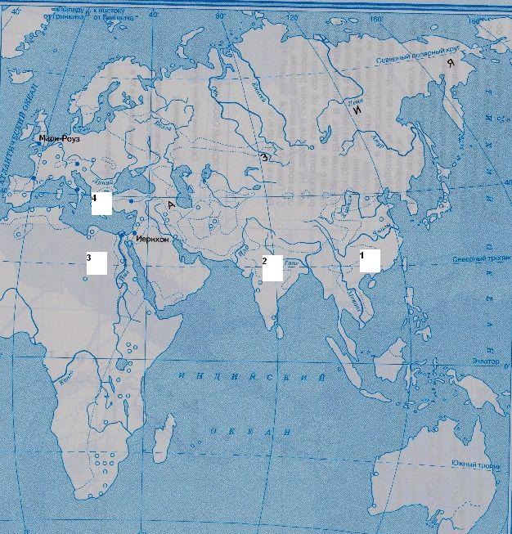
- Укажите название государства, территория которого изображена на контурной карте под №№ 2 и 3.
- Назовите по 1 историческому событию, связанному с этими государствами

А6. Укажите имя правителя, о котором идет речь.
Выступил его величество во главе войска своего, указывая каждому путь... <...> Выступили из города Газы в доблести, мощи и истине, дабы уничтожить того жалкого врага, и расширить пределы Египта, как повелел царю отец его Амон-Ра, победоносный.

А7. В Древнем Египте и Междуречье бог Солнца был одним из главных богов, потому что:
1) земледелие было главным занятием жителей этих стран
2) в Египте и Междуречье было мало солнечных дней
3) жители этих стран не умели добывать огонь
4) жители этих стран любили загорать

А8. В Италии, как и в Греции:
1) полноводные, судоходные реки
2) много полезных ископаемых
3) высокие, обрывистые горы
4) обширные пастбища

А9. К истории странствований Одиссея относится крылатое выражение:
I) между Сциллой и Харибдой
2) авгиевы конюшни
3) валтасаров пир
4) нить Ариадны

A10. Причиной создания законов Солона стало недовольство демоса:
I) роспуском ареопага
2) поражением в Троянской войне
3) отменой законов Драконта
4) существованием долгового рабства

А11. Во II в. до н. э. Рим установил господство над:
1) Индией З)Парфией
2) Средиземноморьем 4) Египтом

А12. Согласно закону Тиберия Гракха:
1) вся земля становилась собственностью государства
2) рабы платили владельцу за пользование землей
3) запрещалось использовать труд рабов в сельском хозяйстве
4) излишки земли богачей передавались беднякам без права их продажи

А13. Гражданские войны в Риме — это войны между:
I) жителями государства
2) гражданами и рабами
3) ареопагом и стратегом
4) Римом и Карфагеном

А14. Изменение отношения римских властей к христианству в IV веке н.э. было связано с
- гибелью Иисуса Христа
- призывами христиан к восстанию
- приходом к власти императора Нерона
- требованием христаинской церкви быть покорным властям

А15. На Марсовом поле проходили:
|1) гладиаторские бои
2) состязания в беге
3) гонки колесниц
4) военные смотры

В1. Укажите памятники архитектуры, созданные в Древней Греции и Древнем Риме, напишите их название

а) 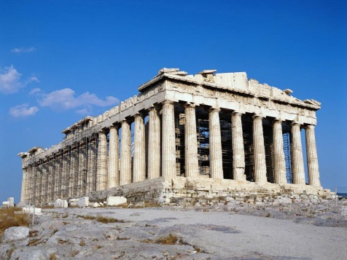 б) 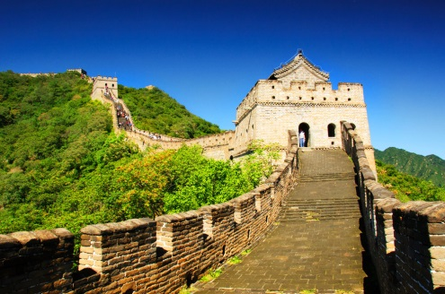

в) 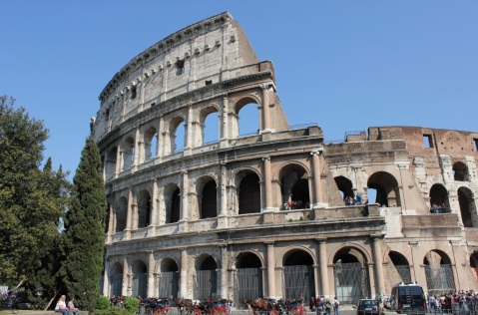 г) 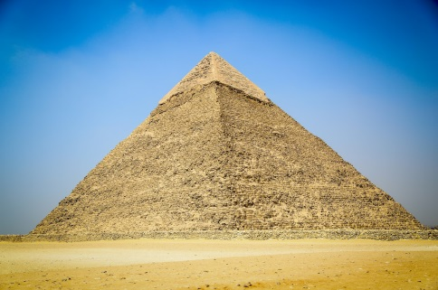
1.Древняя Греция
2.Древний Рим

В2. Какие события относятся к истории Греции и Рима? Укажите два верных ответа из пяти предложенных. Обведите цифры, соответствующие верным ответам, и запиши re их в указанном месте без дополнительных символов.
- восстание Спартака
- появление первой монеты
- разделение людей на касты
- назначение Перикла стратегом
- создание библиотеки глиняных книг

ВЗ. Расположите в правильной последовательности следующие события. Укажите ответ в виде последовательности буквенных обозначений выбранных элементов.
А) взятие Трои В) битва при Каннах
Б) захват Ниневии Г) взятие Рима готами

В4. Прочтите отрывок из мифа и напишите имена людей, о которых в нем идет речь.
В раю было много красивых цветов и деревьев со вкусными плодами. Там обитали животные и птицы, но человеку было скучно жить одному. И вот однажды, когда человек спал, Бог вынул у него ребро и сделал из него женщину. Стала она женой человека, и жили они в раю как малые дети, не зная, что хорошо и что плохо.

В5. Установите соответствие между понятием и определением. Одному элементу левого столбика соответствует один элемент правого.
Понятие | Определение
а) колоны  б) преторианцы  в) гладиаторы | 1) победители Олимпийских игр  - личная стража римского императора  - земледельцы, арендовавшие землю на несколько лет  4)специально подготовленные и обученные рабы-воины, выступавшие на публике

С1. Прочтите отрывок из сочинения римского историка Плутарха и ответьте на вопросы. Используйте в ответах информацию источника, а также знания из курса истории.
Между Тесеем и <...> много общего, происхождение обоих темно, поэтому они считаются потомками богов. Оба славнейшие воины: в том убедились и мы. Вместе с тем они физическую силу соединяли с умом. Один из них основал Рим, другой создал Афины, знаменитейшие города в мире; оба похищали женщин; ни один не избег несчастия в собственном доме и ненависти родственников, кроме того, оба они рассорились, говорят, перед смертью со своими согражданами

1) Укажите имя, пропущенное в тексте.

2) Объясните слова историка: «ни один не избег несчастия в собственном доме».

Итоговая контрольная работа

по курсу «История Древнего мира

Вариант 2
АI. Прародиной человечества является:
1) Азия
2) Австралия
3) Европа
4) Восточная Африка

А2. Религиозные верования появились, потому что: |
1) появилась письменность
2) древнейшие люди научились рисовать на стенах пещер
3) главными занятиями людей стали земледелие и скотоводство
4) люди не могли понять причины многих природных явлений

A3. В соседской общине в отличие от родовой:
1) жили кровные родственники
2) люди изготавливал и орудия труда
3) общинники совместно добывали пищу
4) общинники делились на знатных и незнатных
А4. Изобретение плуга привело к:
1) увеличению урожаев
2) исчезновению скотоводства
3) исчезновению зависимости человека от природы
4) распространению земледелия только на мягких землях

А5. Рассмотрите карту и выполните задание 1-2

.

1)Укажите название государства, территория которого изображена на контурной карте под №№ 1 и 4

2)Назовите по 1 историческому событию, связанному с этими государствами

А6. Прочтите отрывок из документа и определите имя правителя, написавшего о себе эти слова.
Я - заботливый, покорный великим богам... могучий царь... вынудивший к послушанию четыре страны света, любимец богини Иштар. <...> Чтобы сильный не притеснял слабого, чтобы оказать справедливость сироте и вдове, чтобы в Вавилоне... судить суд страны, выносить решения страны и притесненному оказать справедливость, я начертал свои драгоценные

А7. Среди финикийцев было много грамотных людей, потому что в этой стране:
1) был принят закон об обязательном образовании
2) религиозные верования были запрещены
3) существовало простое письмо
4) люди писали иероглифами

А8. На должности судей, смотрителей рынка в Афинах назначали:
1) по жребию
2)голосованием
3) чужеземцев
4) по знатности происхождения

А9. В чем отличие древнегреческого театра от современного?
1) в современном театре играют актеры
2)в древнегреческом театре играли только мужчины
3) посещение древнегреческого театра было бесплатным
4) в древнегреческом театре постановки шли с раннего утра до полной темноты

А10. В IV в. до н. э. в Римском государстве, в отличие от Афинского:
1) платили за службу
2) сенат обладал большой властью
3) установилась неограниченная власть императоров
4) верховная власть принадлежала Народному собранию

А11. Согласно христианскому учению, Царство Божие наступит для тех, кто:
1) страдал и был унижен
2) веровал в римских богов
3) имел в земной жизни огромные богатства
4) воевал с врагами Римской империи

А12. Античностью называют:
1)государство
2) историю Древнего мира
3) римскую богиню плодородия
4) историю и культуру Греции и Рима

А13. Западная Римская империя пала в результате:
1) нашествия варваров
2) заговора республиканцев
3) поражения Рима в войне с Карфагеном
4) восстания рабов под предводительством Спартака

А14. Родина Иисуса Христа
- Греция
- Палестина
- Египет
- Рим

А15. Римский Форум предназначался для:
1) гладиаторских боев 3) гонок колесниц
2) народных собраний 4) военных смотров

В1. Укажите памятники архитектуры, созданные в Египте и Междуречье (Ассирии), напишите их название

а) 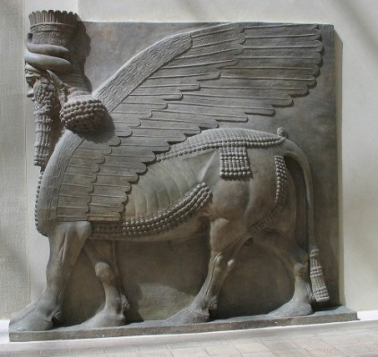 б) 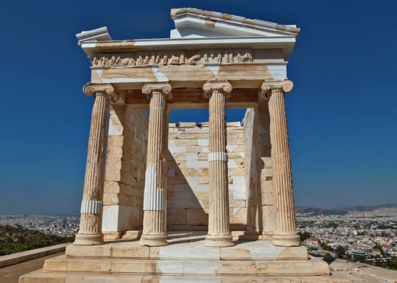

в) 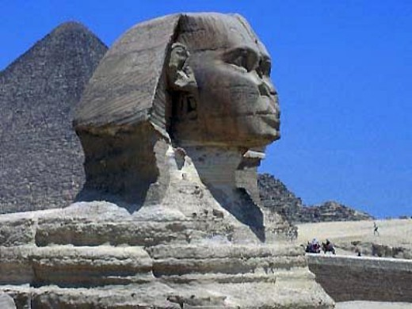 г) 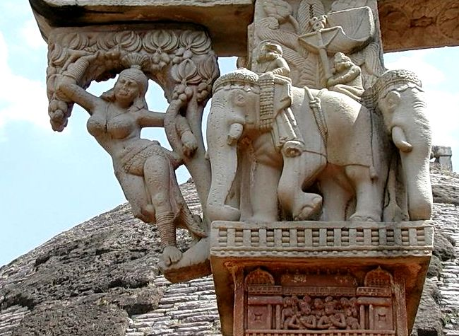
1. Египет
2. Междуречье (Ассирия)
В2. Какие события относятся к истории стран Древнего Востока? Укажите два верных ответа из пяти предложенных. Обведите цифры, соответствующие верным ответам, и запишите их в указанном месте без дополнительных символов.
1) создание театра
2) военные походы Тутмоса
3) создание бумаги и шелка
4) установление демократии
5) основание Ольвии и Херсонеса

В3. Расположите в правильной последовательности следующие события. Укажите ответ в виде последовательности буквенных обозначений выбранных элементов.
А)правление Хеопса
Б) правление Перикла
В)правление Хаммурапи
Г) правление Октавиана Августа

В4. Прочтите отрывок из мифа и напишите имя человека, о котором идет речь. Почему бог выбрал именно этого человека?
Люди совершали дурные поступки и даже преступления. Множилось зло на земле. Решил тогда Бог устроить потоп и уничтожить все живое. Пожалел Бог только доброго и богобоязненного человека. По велению Бога этот человек построил особый корабль, на который вошли его жена и дети и по паре всякой живой твари. Все люди погибли, кроме тех, кто был на этом на корабле.

В5. Установите соответствие между именем бога и его характеристикой. Одному элементу левого столбика соответствует один элемент правого.
Характеристика | Имя бога
А) владыка царства мертвых | 1) Осирис
Б) бог войны | 2) Зевс
В) бог грома и молний | 3) Марс
 | 4) Геракл

С1. Прочтите отрывок из сочинения греческого ученого Аристотеля и ответьте на вопросы. Используйте в ответах информацию источника, а также знания из курса истории.
Долгое время знать и народ вели между собой борьбу. Ведь в то время... бедные были в порабощении у богатых, как сами, так и дети их и жены... На таких именно арендных условиях обрабатывали они поля богачей; ведь вся земля была в руках у немногих. Если же они не вносили условленной платы, они становились кабальными, как сами, так и их дети. До Солона все предоставляли деньги в займы под залог личной свободы. Солон был первым заступником народа. Тяжело и горько было большинству граждан быть в порабощении. Да и не только это, народ тяготился и всем остальным, так как, можно сказать, ни в чем не имел участия.

1) О каком событии пишет автор? В каком году оно произошло?

2) Укажите не менее двух причин, которые вызвали недовольство народа

